00 - sem abatimento algum no imposto, é calculado o valor total sobre o produto, basta

apenas definir a alíquota.

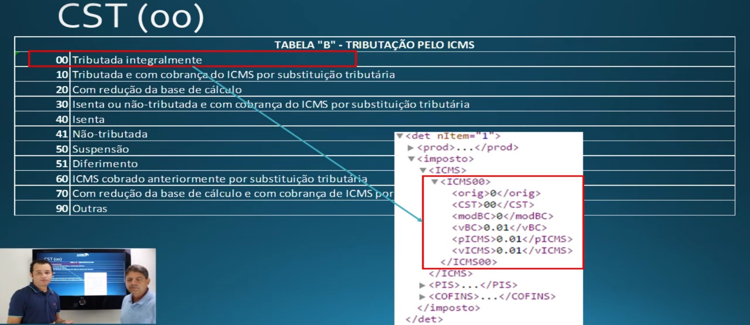

<orig> - origem da mercadoria.

<CST> - código referente ao CST.

<modBC> -

<vBC> - valor da base de cálculo

<pICMS> - alíquota referente à origem selecionada.

<vICSM> - valor final do ICMS.

10 –

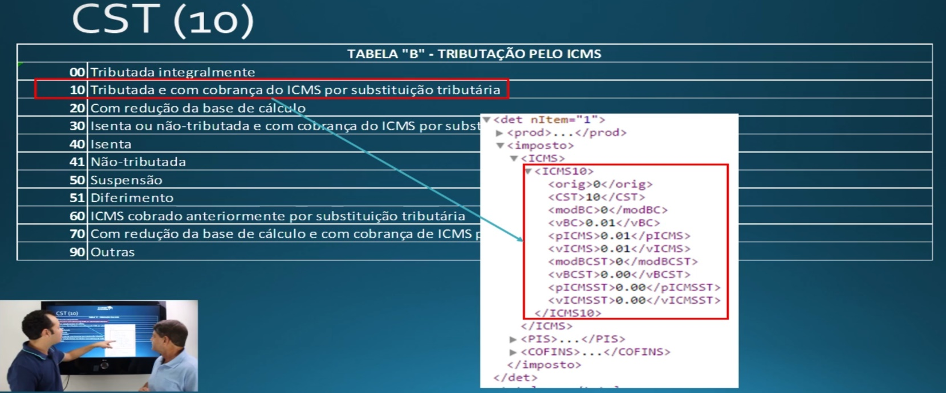

20 – A redução da base de cálculo deve-se ao incentivo do governo para com a indústria loca, dessa forma reduzindo a base de cálculo. De forma a não mexer na alíquota.

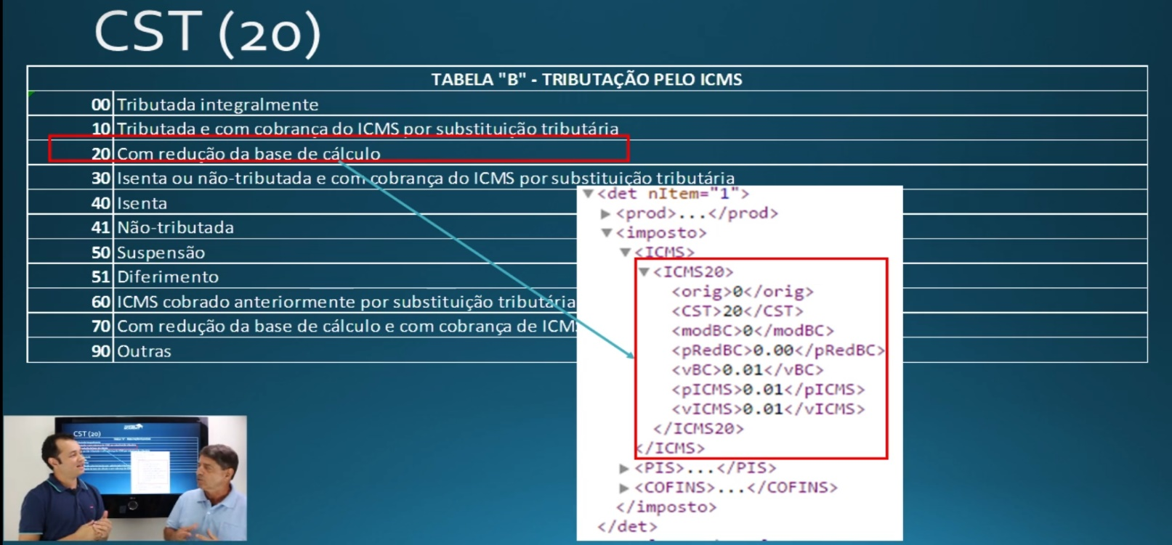

30 – Existe a isenção ou não-tributação do ICSM em si, porém, ainda sim existe a substituição tributária.

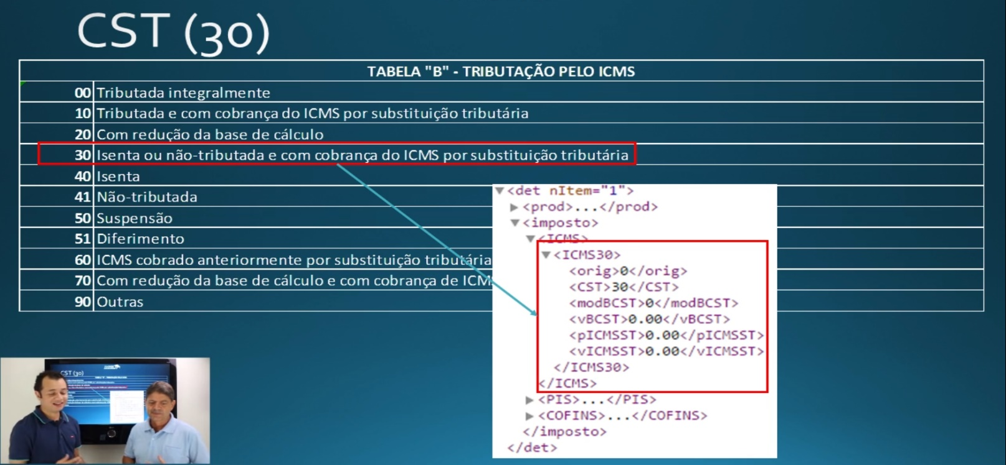

40 –

41 –

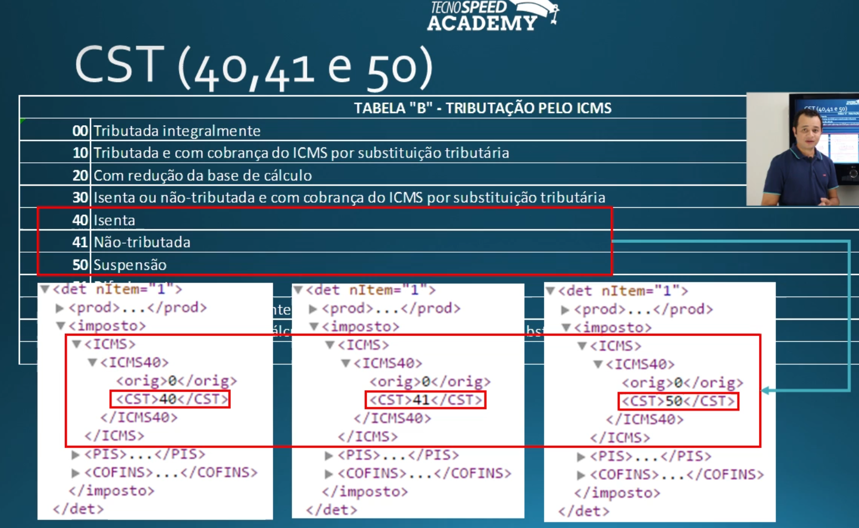50 – Suspensa temporariamente, como por exemplo, uma demonstração de mercadoria.

51 – Transfere o momento da tributação para um passo seguinte.

